דניאל ענבר

ספינה

מילים - דניאל ענבר
לחן - שחר יוסף
הפקה מוזיקלית - ערן גולדברג

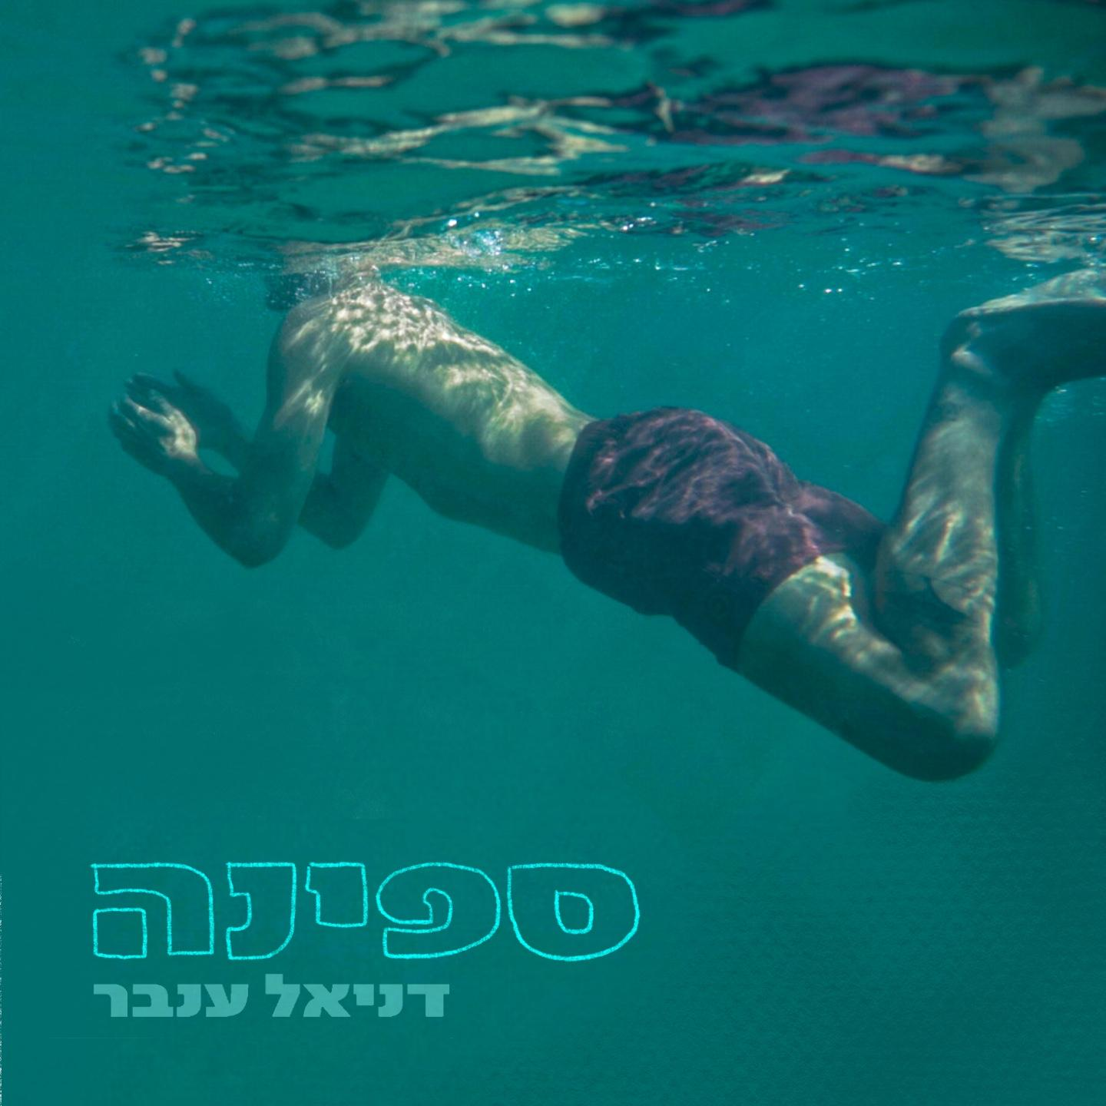
השיר ספינה מהווה המשך לסינגל השני (צלקות) מתוך האלבום "בין חלום לגיהנום",
והפעם- זמן רב אחרי הפרידה.
בשיר עולות תהיות ושאלות על מערכת היחסים שנגמרה, על הקושי בתקשורת, התעוררות וההבנה שהאשמה היא גם שלי.
השיר מופק ומוגש בצורה מינימליסטית, ממש כמו בסקיצה, על מנת לשמור על האותנטיות של הביצוע הראשוני.
זהו הסינגל הרביעי מתוך האלבום "בין חלום לגיהנום".
דניאל ענבר, מושב, ש"ש, סיירת, קצונה.
אם קורות החיים שלי הם מה שמגדיר אותי?
אני מסיים בימים אלה את אלבום הבכורה שלי ״בין חלום לגיהנום״ שעוסק בהתבוננות פנימית בזמן נדודי שינה: השפעות השירות הצבאי, צלקות ממערכות יחסים והחלום להיות מוזיקאי.
אחרי מופע טרום השקה באוזן בר (Sold out) הלהקה ואני מתכוננים להשקת האלבום בספטמבר ולמופע השקה במועדון ה"איזור" בחודש אוקטובר.

פייסבוק | אינסטגרם | יוטיוב | ספוטיפיי
לסגירת הופעות - תומר אלשר | 0526856009 | Tomerelshar1@gmail.com

